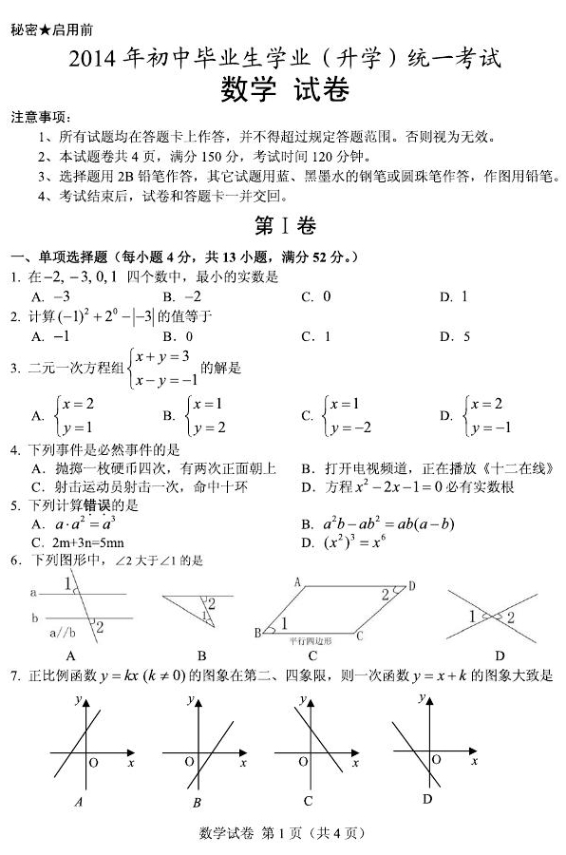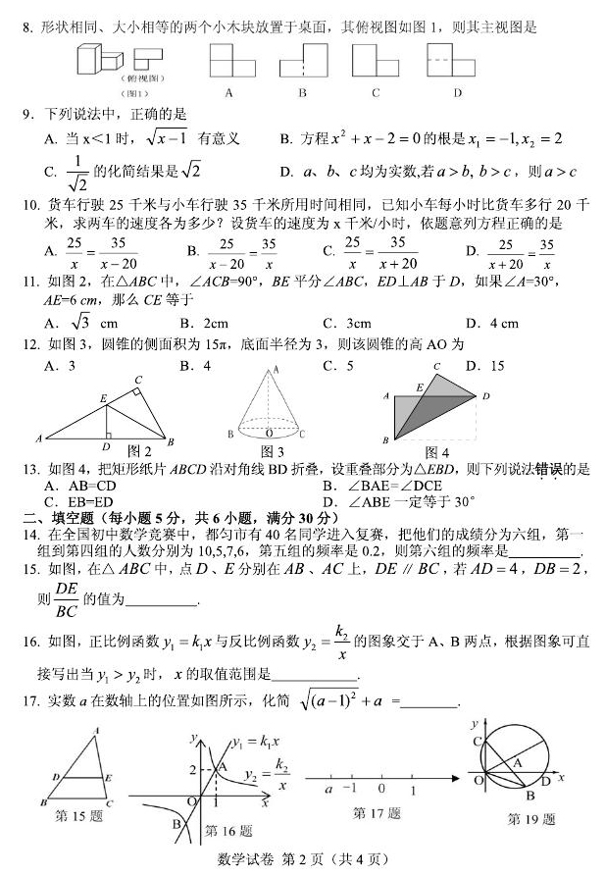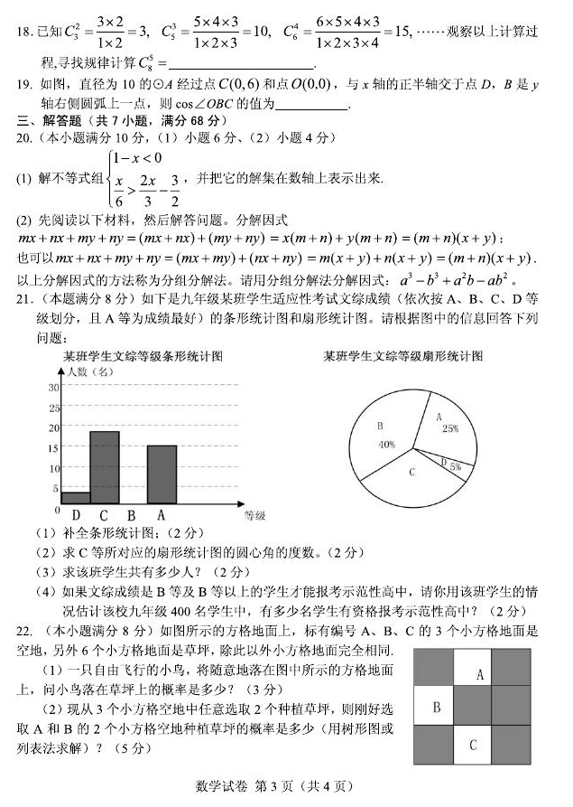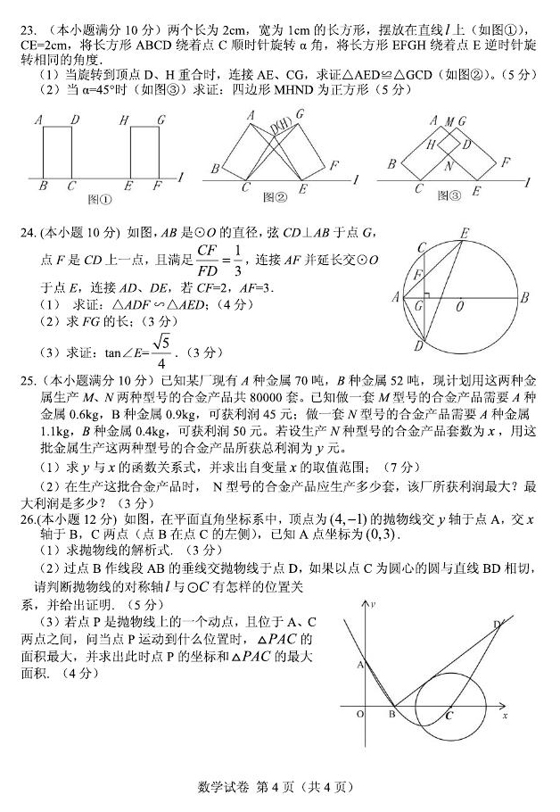
贵州省黔南州2014年中考数学试卷参考答案
- 单项选择题
1-5 AABDC 6-10 BBDDC 11-13 CBD
- 填空题
14. 0.1．
- ．
- ﹣1＜x＜0或x＞1．
- 1．
- 56．
- ．
三、解答题
20. 解：（1）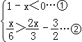，
解①得：x＞1，
解②得：x＜3，
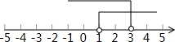，
不等式组的解集是：1＜x＜3；
（2）a³﹣b³+a²b﹣ab²
=a³+a²b﹣（b³+ab²）
=a²（a+b）﹣b²（a+b）
=（a+b）（a²﹣b²）
=（a+b）²（a﹣b）．

21. 解：（1）调查的总人数是：15÷25%=60（人），
则B类的人数是：60×40%=24（人）．
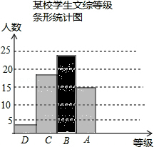；
（2）C等所对应的扇形统计图的圆心角的度数是：360°×（1﹣25%﹣40%﹣5%）=108°；
（3）该班学生共有60人；
（4）400×（25%+40%）=260（人）．

22. 解：（1）P（小鸟落在草坪上）==；

（2）用树状图或列表格列出所有问题的可能的结果：
 | A | B | C
A |  | （A，B） | （A，C）
B | （B，A） |  | （B，C）
C | （C，A） | （C，B）
由树状图（列表）可知，共有6种等可能结果，编号为A、B的2个小方格空地种植草坪有2种，
所以P（编号为A、B的2个小方格空地种植草坪）==．
23. 证明：（1）如图②，∵由题意知，AD=GD，ED=CD，∠ADC=∠GDE=90°，
∴∠ADC+∠CDE=∠GDE+∠CDE，即∠ADE=∠GDC，
在△AED与△GCD中，
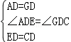，
∴△AED≌△GCD（SAS）；

（2）如图③，∵α=45°，BC∥EH，
∴∠NCE=∠NEC=45°，CN=NE，
∴∠CNE=90°，
∴∠DNH=90°，
∵∠D=∠H=90°，
∴四边形MHND是矩形，
∵CN=NE，
∴DN=NH，
∴矩形MHND是正方形．

24. 解：①∵AB是⊙O的直径，弦CD⊥AB，
∴DG=CG，
∴弧AD=弧AC，∠ADF=∠AED，
∵∠FAD=∠DAE（公共角），
∴△ADF∽△AED；
②∵=，CF=2，
∴FD=6，
∴CD=DF+CF=8，
∴CG=DG=4，
∴FG=CG﹣CF=2；
③∵AF=3，FG=2，
③∵AF=3，FG=2，∴AG=，
tan∠E=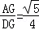．
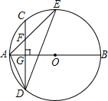

25. 解：（1）y=50x+45（8000﹣x）=5x+360000，
由题意得，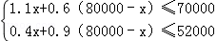，
解不等式①得，x≤44000，
解不等式②得，x≥40000，
所以，不等式组的解集是40000≤x≤44000，
∴y与x的函数关系式是y=5x+360000（40000≤x≤44000）；

（2）∵k=5＞0，
∴y随x的增大而增大，
∴当x=44000时，y_{最大}=580000，
即生产N型号的时装44000套时，该厂所获利润最大，最大利润是580000元．

26. 解：（1）设抛物线为y=a（x﹣4）²﹣1，
∵抛物线经过点A（0，3），
∴3=a（0﹣4）²﹣1，；
∴抛物线为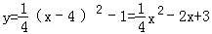；（3分）

（2）相交．
证明：连接CE，则CE⊥BD，
当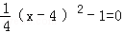时，x₁=2，x₂=6．
A（0，3），B（2，0），C（6，0），
对称轴x=4，
∴OB=2，AB==，BC=4，
∵AB⊥BD，
∴∠OAB+∠OBA=90°，∠OBA+∠EBC=90°，
∴△AOB∽△BEC，
∴=，即=，解得CE=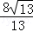，
∵＞2，
∴抛物线的对称轴l与⊙C相交．（7分）

（3）如图，过点P作平行于y轴的直线交AC于点Q；
可求出AC的解析式为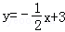；（8分）
设P点的坐标为（m，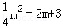），
则Q点的坐标为（m，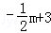）；
∴PQ=﹣m+3﹣（m²﹣2m+3）=﹣m²+m．
∵S_{△PAC}=S_{△PAQ}+S_{△PCQ}=×（﹣m²+m）×6
=﹣（m﹣3）²+；
∴当m=3时，△PAC的面积最大为；
此时，P点的坐标为（3，）．（10分）
